ГОСТ 5935-73
МЕЖГОСУДАРСТВЕННЫЙ СТАНДАРТ

ГАИКИ ШЕСТИГРАННЫЕ ПРОРЕЗНЫЕ
НИЗКИЕ С УМЕНЬШЕННЫМ РАЗМЕРОМ
«ПОД КЛЮЧ» КЛАССА ТОЧНОСТИ А
КОНСТРУКЦИЯ И РАЗМЕРЫ
Издание официальное
Москва
Стандартинформ
2006
5-2107

МЕЖГОСУДАРСТВЕННЫЙ СТАНДАРТ

ГАНКИ ШЕСТИГРАННЫЕ ПРОРЕЗНЫЕ
НИЗКИЕ С УМЕНЬШЕННЫМ РАЗМЕРОМ «ПОД КЛЮЧ»
КЛАССА ТОЧНОСТИ А

Конструкция и размеры
ГОСТ
5935-73
Hexagon thin slotted nuts with reduced width across flats,
accuracy class A.
Construction and dimensions
МКС 21.060.20
ОКП 45 9500
Дата введения 01.01.74
Настоящий стандарт распространяется на низкие прорезные с уменьшенным размером «под
ключ» шестигранные гайки класса точности А с диаметром резьбы от 8 до 48 мм.

(Измененная редакция, Изм. № 2).
- Конструкция и размеры гаек должны соответствовать указанным на чертеже и в таблице.

^{п}</ (V)
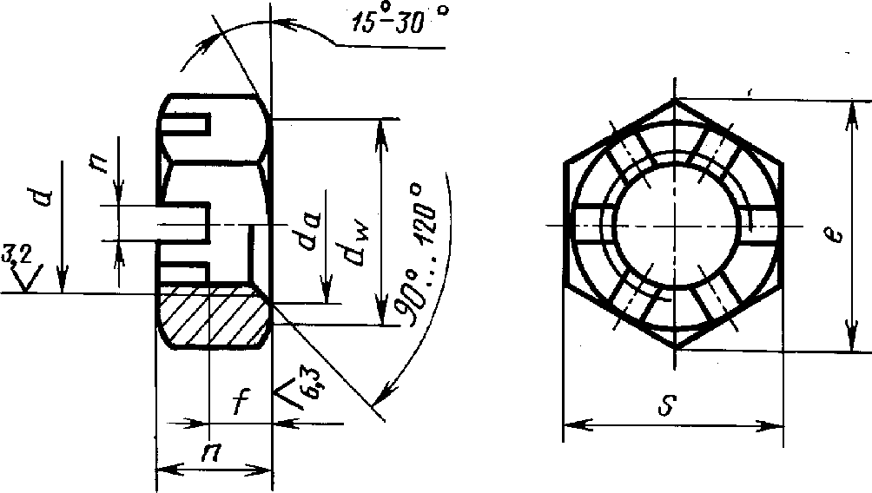
Издание официальное
★
Перепечатка воспрещена
Размеры, мм
Номинальный диаметр  резьбы d |  | 8 | 10 | 12 | (14) | 16 | (18) | 20 | (22) | 24 | (27) | 30 | (33) | 36 | (39) | 42 | 48
Шаг резьбы | крупный | 1,25 | 1,5 | № | 2 | 2 | 2,5 | 2,5 | 2,5 | 3 | 3 | 3,5 | 3,5 | 4 | 4 | 4,5 | 5
 | мелкий | 1 | 1,25 | 1,25 | 1,5 | 1,5 | 1,5 | 1,5 | 1,5 | 2 | 2 | 2 | 2 | 3 | 3 | 3 | 3
Размер «под ключ» S |  | 12 | 14 | 16 | 18 | 21 | 24 | 27 | 30 | 34 | 36 | 41 | 46 | 50 | 55 | 60 | 70
Высота h |  | 7 | 8 | 10 | 11 | 12 | 13 |  | 15 |  | 17 | 18 | 20 | 20 | 22 | 23 | 25
Диаметр описанной  окружности е, не менее |  | 13,3 | 15,5 | 17,8 | 20,0 | 23,4 | 26,8 | 30,1 | 33,5 | 37,7 | 40,0 | 45,6 | 51,3 | 55,8 | 61,3 | 67,0 | 78,3
d_{w}, не менее |  | 10,6 | 12,5 | 14,6 | 16,6 | 19,6 | 22,5 | 25,3 | 27,7 | 31,7 | 33,2 | 38,3 | 42,7 | 46,6 | 51,1 | 55,9 | 65,8
Число прорезей |  | 6 |  |  |  |  |  |  |  |  |  |  |  |  |  | 8
Ширина прорези w |  | 2,5 | 2,8 | 3,5 |  | 4,5 |  |  | 5,5 |  |  | 7 |  |  |  | 9
Расстояние от опорной  поверхности до основания  прорези ш (пред, откл. по  Ь14) |  | 4 | 5 | 6 | 7 |  | 8 |  | 9 |  | 11 |  | 13 |  |  | 14 | 16
Диаметр | не менее | 8 | 10 | 12 | 14 | 16 | 18 | 20 | 22 | 24 | 27 | 30 | 33 | 36 | 39 | 42 | 48
фаски d_{a} | не более | 8,75 | 10,8 | 13 | 15,1 | 17,3 | 19,4 | 21,6 | 23,8 | 25,9 | 29,2 | 32,4 | 35,6 | 38,9 | 42,2 | 45,4 | 51,8
Размер шплинта (реко-  мендуемый) по ГОСТ 397 |  | 2-20 | 2,5'25 | 3,2'25 |  | 4-32 | 4-36 |  | 5-40 |  | 545 | 6,3-50 | 6,3-56 | 6,3-63 | 6,3-71 | 8-71 | 8'80

Примечания:
ГОСТ S93S

П ример условного обозначения гайки диаметром резьбы d = 12 мм, с
крупным шагом резьбы с полем допуска 6Н, класса прочности 04 без покрытия:
Гайка М12-6Н. 04 ГОСТ 5935- 73
То же, с мелким шагом резьбы с полем допуска 6Н, с покрытием 01 толщиной 9 мкм:
Гайка М12 ■ 1,25—6Н.04.019 ГОСТ 5935— 73

(Измененная редакция, Изм. № 1, 2, 3, 4).
- Резьба - по ГОСТ 24705.
(Измененная редакция, Изм. № 3).
- Допускается выполнение фаски со стороны прорези.
За. Форма дна прорези может быть плоской, скругленной или с фаской.
(Введен дополнительно, Изм. № 2).
- Технические требования — по ГОСТ 1759.0. Класс прочности гаек 04.
(Измененная редакция, Изм. № 4).
- Теоретическая масса гаек указана в приложении 1.
ПРИЛОЖЕНИЕ 1
Справочное
Масса стальных гаек с крупным шагом резьбы
Номинальный диаметр | Теоретическая масса 1000 шт. | Номинальный диаметр | Теоретическая масса 1000 шт.
резьбы d, мм | гаек, кг = | резьбы d, мм | гаек, кг =
8 | 3,768 | 24 | 74,467
10 | 5,659 | 27 | 75,490
12 | 9,052 | 30 | 105,090
14 | 12,257 | 33 | 144,170
16 | 18,289 | 36 | 183,250
18 | 25,371 | 39 | 238,190
20 | 32,790 | 42 | 293,130
22 | 45,907 | 48 | 459,92

Для определения массы гаек из других материалов величины массы, указанные в таблице, следует
умножить на коэффициенты:
0,356 — для алюминиевого сплава;
1,080 — для латуни.
ПРИЛОЖЕНИЕ 1. (Измененная редакция, Изм. № 2, 4).
ПРИЛОЖЕНИЕ 2
Справочное
мм
Номинальный диаметр резьбы d | 12 | 14 | 16 | 24
Размер «под ключ» S | 17 | 19 | 22 | 32
Диаметр описанной окружности е,  не менее | 18,9 | 21Д | 24,5 | 35,8
с/_{н}, не менее | 15,6 | 17,4 | 20,6 | 30,0

ПРИЛОЖЕНИЕ 2. (Введено дополнительно, Изм. № 4).
ИНФОРМАЦИОННЫЕ ДАННЫЕ
- РАЗРАБОТАН И ВНЕСЕН Государственным комитетом СССР по стандартам
- УТВЕРЖДЕН И ВВЕДЕН В ДЕЙСТВИЕ Постановлением Государственного комитета стандартов
Совета Министров СССР от 23.01.73 № 141
- Стандарт соответствует международному стандарту ИСО 4032—79, ИСО 4035—79 в части размеров
«под ключ»
- ВЗАМЕН ГОСТ 5935-62
- ССЫЛОЧНЫЕ НОРМАТИВНО-ТЕХНИЧЕСКИЕ ДОКУМЕНТЫ
Обозначение НТД, на который дана ссылка | Номер пункта
ГОСТ 397-79 | 1
ГОСТ 1759.0-87 | 4
ГОСТ 24705-2004 | 2

- Ограничение срока действия снято по протоколу № 4—93 Межгосударственного совета по стандар-
тизации, метрологии и сертификации (ИУС 4—94)
- ИЗДАНИЕ с Изменениями № 1, 2, 3, 4, утвержденными в сентябре 1979 г., декабре 1981 г.,
октябре 1984 г., марте 1989 г. (ИУС 10—79, 2—82, 1—85, 6—89)

